«В Мире сказок»
(Игра – соревнование)

Гомзякова Ирина Николаевна
Воспитатель
Муниципальное бюджетное дошкольное образовательное
учреждение – детский сад комбинированного вида «Теремок»
Поселок Борисовка

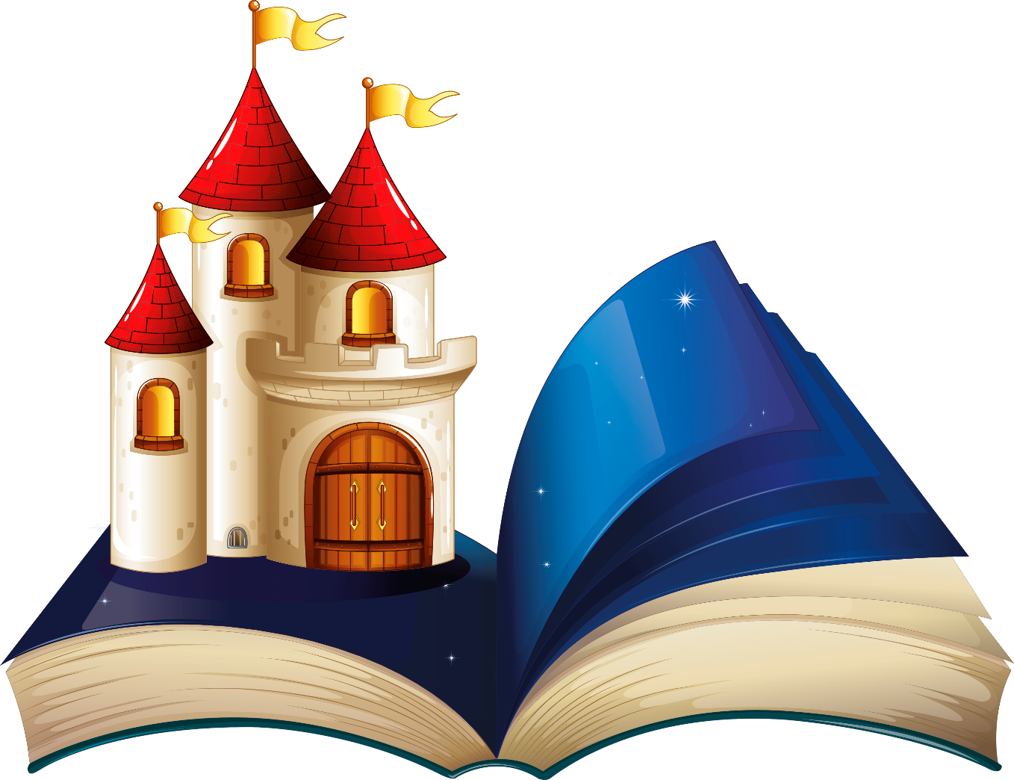

Игра – соревнование «В Мире сказок»
Цель: формирование и развитие у детей устойчивого интереса к сказке, как к произведению искусства. Закрепление знаний детей о сказках.
Задачи:
Образовательные: Формировать умения узнавать сказки, их героев.
Учить составлять целое из отдельных частей. Закрепить знания детей о сказках. Формировать умение давать полные ответы на вопросы.
Развивающие: Развивать внимание, память, логическое мышление с помощью различных заданий. Развивать любознательность, творческое воображение, связную речь.
Воспитательная: Воспитывать любовь к сказкам. Воспитывать дружеские отношения в команде при выполнении заданий. Воспитывать умение слушать и уважать мнение своих товарищей, способствовать формированию детского коллектива.

Предварительная работа:
Чтение детям сказок. Рассматривание иллюстраций.
Обсуждение прочитанного материала, отгадывание загадок, собирание пазлов с иллюстрациями к сказкам, раскрашивание изображений к сказкам. Подготовка выставки работ детей «Моя любимая сказка».

Материалы и оборудование:
2 стола, мультимедийная доска, ноутбук, «ковер-самолет», жетоны, шкатулка (сундучок), клубок ниток, 2 набора разрезных картинок с сюжетом сказки, 2 диплома для награждений, 2 набора сюжетных картинок к сказкам «Колобок» и «Репка», картинки с изображением сказочных предметов, 2 подноса, музыкальный центр, аудиозапись, медали маски животных к сказке «Теремок» для подвижной игры.
.
План мероприятия:
- Вступительное слово ведущего (распределение по командам, знакомство с правилами игры…)
- Этапы соревнования:
- «Разминка»
- «Угадайте героя по реплике»
- «Отгадай загадку».
- «Назови сказку правильно»
- «Собери сказку»
- Физкультминутка "Три медведя"
- «Отгадай сказку»
- «Исправь ошибку»
- «Какой герой лишний?»
- «Назови имя»
- «Угадай из какой это сказки?».
- «Фанты»
- Подвижная игра «Теремок»
- Подведение итогов игры, награждение.

Ход мероприятия:
В зал входит Волшебник (воспитатель)
Волшебник:
Здравствуйте, мои дорогие!
Я – волшебник, старый маг.
Я пришёл не просто так.
Сколько у вас много разных книг! В каждой из них живут герои ваших любимых сказок.
В мире много сказок –
Грустных и смешных.
И прожить на свете
Нам нельзя без них.
Ребята, я приглашаю вас побывать в Мире сказок.
И чтобы попасть в сказочный мир, надо знать и любить сказки. А вы любите сказки? А много ли сказок вы знаете? (Ответы детей.)
- Тогда давайте мы с вами отправимся в Мир сказок, но вот беда, туда пешком не дойти, и на машине не доехать. Как же нам добраться?
- Какие средства передвижения бывают в сказках?
(Ответы детей: печка, ступа, сапоги-скороходы, метла, ковер-самолет).
Волшебник:
- Вот на ковре-самолете мы и полетим.
Давайте возьмемся за руки, закроем глаза и произнесем волшебные слова:
«Раз, два, три, в Мир сказок нас, ковер, неси!»
- Все ближе и ближе сказочная страна. Ковер - самолет медленно опускается на землю. Мы прилетели.
И сейчас нам нужно разделиться на 2 команды, которые смогут показать, кто лучше всех знает сказки! Поделимся мы с помощью жетонов. У кого на жетоне нарисована репка, садится за стол, где табличка с репкой, а у кого колобок за стол, где табличка с колобком. У нас получились 2 команды «Колобок» и «Репка». А чтобы наша игра была справедливой, для этого мы пригласили жюри, который будет оценивать ваши ответы (представление жюри)
Волшебник:
- А вот и первое задание, которое нам нужно преодолеть. Открывают сундучок, находят там клубок и записку: «Чтобы клубочек повел вас дальше, вы должны ответить на хитрые вопросы»
Я буду по очереди задавать вопросы каждой команде. Вы должны отвечать быстро. За правильный ответ в каждом конкурсе дается фишка. Итак, начинаем.
1 конкурс «Разминка»
- Какое яйцо снесла курочка Ряба? (золотое)
- К кому шла Красная Шапочка? (к бабушке)
- Какую кличку носила собака в семье, в которую входили: дед, бабка, внучка? (Жучка)
- Кто потерял хрустальную туфельку? (золушка)
- Как звали девочку, которую хотели выдать замуж за крота? (Дюймовочка)?
- Что купила на базаре Муха – Цокотуха? (самовар)
- Кто разбил золотое яичко? (мышка)
- Чем ловил рыбу Волк в русской народной сказке «Лиса и Волк»? (хвостом)
- Кто ездил на печи? (Емеля)
- В какой сказке девочка сломала мебель? («Три медведя»)
- Кого в сказке «Заюшкина избушка» выгнала из дома лиса и стала там жить? (зайца)
- В какой сказке герои слепили себе ледяную внучку? («Снегурочка»)
- В какой сказке один герой целый дом сломал? («Теремок»)
- В какой сказке птицы унесли мальчика? («Гуси – лебеди»)
- Какого героя съела лиса? («Колобок»)
- В кого превратился Иванушка, выпив воду из лужицы? (в козленочка)
- Кто живет на крыше и очень любит прилетать в гости к своему другу Малышу? (Карлсон)
- Из чего фея сделала карету для Золушки? (Из тыквы)

(волшебник бросает клубочек)
Ты катись, катись, клубок,
С овражка в лесок,
Только сильно не спеши,
Путь - дорожку укажи.

Волшебник: Ребята клубочек привел нас к следующему заданию.
2 конкурс: «Угадайте героя по реплике»
- «…Ловись, рыбка, и мала, и велика!» (Волк «Лисичка – сестричка и серый волк»)
- «… По щучьему веленью, по моему хотенью…» (Емеля «По щучьему веленью»)
- «…Не садись на пенек, не ешь пирожок» (Маша «Маша и медведь»)
«… Слышим, слышим. Да не матушкин это голосок» (козлята «Волк и семеро козлят»)
- «…Несет меня лиса за темные леса» (Петух «Кот, петух и лиса»
- «…Печка, печка, спрячь меня!» (Маша «Гуси-лебеди»)
- «Да я не потесню вас: сама лягу на лавочку, хвостик под лавочку, курочку под печку. …» («Лисичка со скалочкой»)
- «…Как выскочу, как выпрыгну, полетят клочки по закоулочкам! …» (Лиса «Заюшкина избушка»)

Волшебник: Присаживайтесь на стульчики, нас ждет следующее задание.
(бросают клубочек к мультимедийной доске)
3 конкурс. «Отгадай загадку».
Каждой команде по очереди предлагается загадка, ответ выводится на экран в виде картинки.
- Дед и баба вместе жили,
Дочку из снежка слепили,
Но костра горячий жар
Превратил девчурку в пар.
Дед и бабушка в печали.
Как же их дочурку звали? (Снегурочка)
- Пирожки — в корзинке.
Мчалась по тропинке
Девочка бегом.
Тёмный лес кругом.
Встретилась там с волком.
И не знает толком,
Как же он её скорей
Оказался у дверей,
И в кровать улёгся, плут?
Девочку-то как зовут? (Красная Шапочка)

- Укатился он из дома
По дороге незнакомой…
Ты узнал его, дружок?
Это самый непослушный,
Говорливый, простодушный
И румяный…. (Колобок)

- Он всегда, как день варенья,
Отмечает день рожденья,
На штанишках кнопку тиснет,
Чтоб отправиться в полёт,
Под пропеллером повиснет
И летит, как вертолёт.
Парень он «в расцвете лет».
Кто он? Дайте-ка ответ. (Карлсон)

- Кто знает эту сказку с детства,
Поймёт, о чём я говорю:
Какое транспортное средство
Емелю привезло к царю? (Печь)
- И зайчонок, и волчица -
Все бегут к нему лечиться. (Айболит)

- Покупала самовар,
А спасал ее комар. (Муха-цокотуха)

- Из танцзала короля
Девочка домой бежала,
Туфельку из хрусталя
На ступеньках потеряла.
Тыквой стала вновь карета…
Кто, скажи, девчушка эта? (Золушка)

(Волшебник бросает клубочек к следующему заданию)
4 конкурс. «Назови сказку правильно»
- «Сестрица Аленушка и братец Степанушка»
- «Иван-царевич и серый кот»
- «Дарьюшкина избушка»
- «Сивка-будка»
- «Царевна-квакушка»
- «Петушок Ряба»
- «Даша и медведь»
- «Волк и семеро телят»
- «Утки- лебеди»
- «Лисичка с вилочкой»
- «Заюшкин домик»
- «Мальчик с ладошку»

(Волшебник бросает клубочек к столам)
5 конкурс. «Собери сказку»
Дети получают по набору разрезных картинок к сюжету какой-либо сказки. Детям нужно собрать иллюстрацию к сказке и определить ее название.

Волшебник: Ребята вы молодцы, отлично справились с заданием.
Сказочный путь далёк, давайте сделаем остановку и проведём физкультминутку.
Физкультминутка "Три медведя"
Три медведя шли домой. (Дети шагают на месте вперевалочку).
Папа был большой - большой. (Поднять руки над головой, потянуть вверх).
Мама с ним поменьше ростом. (Руки на уровне груди).
А сынок - малютка просто. (Присесть).
С погремушками ходил. (Встать, руки перед грудью сжаты в кулаки).
Дзинь - дзинь, дзинь - дзинь. (Дети имитируют игру с погремушками).

(Волшебник бросает клубочек к следующему заданию)
6 конкурс. «Отгадай сказку»
Волшебник: Ребята, вам нужно отгадать сказку по небольшому отрывку. Сначала я буду читать отрывок из сказки для 1 команды, затем для 2 команды. Когда отвечает 1 команда, 2 команда не подсказывает. За каждый правильный ответ, команда получает жетоны. Итак, начинаем:
Отрывок для 1 команды:
«… я в короб положу пирожки, а ты отнеси их дедушке да бабушке. Да помни: короб по дороге не открывай, пирожки не вынимай. Я на дубок влезу, за тобой следить буду!» («Маша и медведь»)

Отрывок для 2 команды:
«Пустил стрелу Иван-царевич — полетела его стрела прямо в топкое болото, и подняла ее лягушка-квакушка…» («Царевна-лягушка»)

Отрывок для 1 команды:
«Не ешь меня я тебе песенку спою…Я от дедушки ушел, я от бабушки ушел, я от зайца ушел, и от тебя волк уйду. И покатился дальше!» (Колобок)

Отрывок для 2 команды:
«Мышка бежала, хвостиком махнула, яичко упало и разбилось…» (Курочка Ряба)

Отрывок для 1 команды:
«Большой медведь взял чашку, взглянул и заревел страшным голосом:
— Кто хлебал в моей чашке?» («Три медведя»)

Отрывок для 2 команды:
«Идут, идут, — солнце высоко, колодец далеко, жар донимает, пот выступает. Стоит козье копытце полно водицы…» («Сестрица Аленушка и братец Иванушка»)

(Волшебник бросает клубочек к столам)
7 конкурс. «Исправь ошибку»
Каждой команде раздаются сюжетные картинки по сказкам «Колобок» и «Репка»
Волшебник: Ребята, вы все хорошо знаете сказки? Перед вами лежат картинки, на которых изображены события из сказок «Колобок» и «Репка». Вспомните, как начинается сказка, что происходит дальше и чем она заканчивается! Расположите картинки в правильном порядке, так как рассказывается в нашей сказке.
Затем наиболее активный ребенок рассказывает сказку, в затруднении помогают все.

8 конкурс. «Какой герой лишний?»
- «Гуси-лебеди» - девочка, баба-яга, яблонька, печка, медведь.
- «Теремок» - заяц, лиса, волк, олень, лягушка.
- «Колобок» - коза, лиса, медведь, волк, заяц.
- «Заюшкина избушка» - собака, заяц, волк, петух, мышка

9 конкурс. «Назови имя»
В сказках очень часто к имени персонажа добавляется еще одно слово, его характеризующее. Например, Иван … (Царевич). Я буду называть имя персонажа, а вы подбирать к нему характеризующее, сказочное слово:
Петушок…(золотой гребешок),
Зайчишка… (трусишка),
Волчок… (серый бочок)
Мышка…(норушка),
Лягушка…(квакушка),
Лисичка…(сестричка),
Баба-Яга…(костяная нога),
Кощей…(бессмертный)

Волшебник: Молодцы, и с этим заданием вы справились.
10 конкурс. (Волшебник бросает клубочек) Следующее наша остановка —
«Угадай из какой это сказки?». Сейчас я вам буду показывать картинки, а вы будете угадывать из какой они сказки. (Волшебник показывает картинки, а дети называют ту сказку, из которой этот предмет).
Золотое или простое яичко («Курочка Ряба»)
Рукавичка («Рукавичка»)
3 тарелки, 3 ложки, 3 чашки («Три медведя»)
Корзина с пирожками («Красная шапочка»)
Маленький фонарик, самовар («Муха Цокотуха»)
Полотенце, мыло, мочалка («Мойдодыр»)
Чемодан для больнички («Айболит»)
Скалка («Лисичка со скалочкой»)
Соломенный домик («Три поросёнка»)
Берестяной короб («Маша и медведь»)
Красная шапочка («Красная шапочка»)
Грязная посуда («Федорино горе»)

11 конкурс. Фанты
Спеть песенку какого-либо сказочного героя;
сказать волшебные слова, вызывающие Сивку-бурку;
похвастаться, как заяц из сказки «Заяц-хваста»;
повернуть избушку Бабы-яги.

Волшебник: Все задания выполнены, а теперь нам необходимо посчитать, какая команда больше всего собрала жетончиков. Об этом мы попросим наше жюри. А пока жюри определяет победителей, мы с вами немного поиграем:

Подвижная игра «Теремок»
Дети стоят в кругу – это теремок. Несколько детей одевают маски героев сказки:
мышки, лягушки, зайца, волка, лисички и медведя.
Дети поднимают руки, сцепленные друг с другом и говорят слова:
«Вот стоит теремок
Он не низок, не высок.
Как войдет в него зверек,
Так захлопнется замок»
Во время проговаривания слов дети в масках зверей вбегают в круг и выбегают из него.
На слова воспитателя «ХЛОП» дети опускают сцепленные руки. Кто попадется, перестаёт быть «зверьком» и встает в теремок с остальными детьми.
Игра проводится, пока не останется самый ловкий.

Волшебник: Ребята, пора нам возвращаться в детский сад. Взялись за руки, произнесли волшебные слова: «Раз, два, три наш ковер в детский сад лети».
- Вот мы и в детском саду.
-Вам понравилось путешествовать?
- А что вам понравилось больше всего в нашем путешествии?
- А где мы побывали? («В Мире сказок»)
-Сегодня мы решали интересные и сложные задания, отгадывали загадки, летали на ковре- самолете.

Итог. - Ну вот и пора подводить итоги нашей игры. Какая команда набрала больше всех жетончиков, спросим у нашего жюри!

Слово жюри, итоги (считаются жетоны).
Включается музыка «В гостях у сказки», дети обмениваются впечатлениями о празднике.

Список источников

1. Загадки о сказочных героях
https://nsportal.ru/nachalnaya-shkola/vospitatelnaya-rabota/2011/05/04/zagadki-o-skazochnykh-geroyakh

https://mamamozhetvse.ru/65-luchshix-zagadok-pro-geroev-skazok.html

- Подвижная игра «Теремок» https://nsportal.ru/detskiy-sad/zdorovyy-obraz-zhizni/2015/01/15/podvizhnye-igry-po-skazkam

3. Сказки «Лисичка-сестричка и серый волк», «Маша и медведь», «Волк и семеро козлят», «Кот, петух и лиса», «Лисичка со скалочкой», «Заюшкина избушка», «Царевна лягушка», «Колобок», «Курочка Ряба», «Три медведя», «Сестрица Аленушка и братец Иванушка»

